2023
Werkgroep Dorpspark Schepersheuvel
14-4-2023
Dorpspark Schepersheuvel
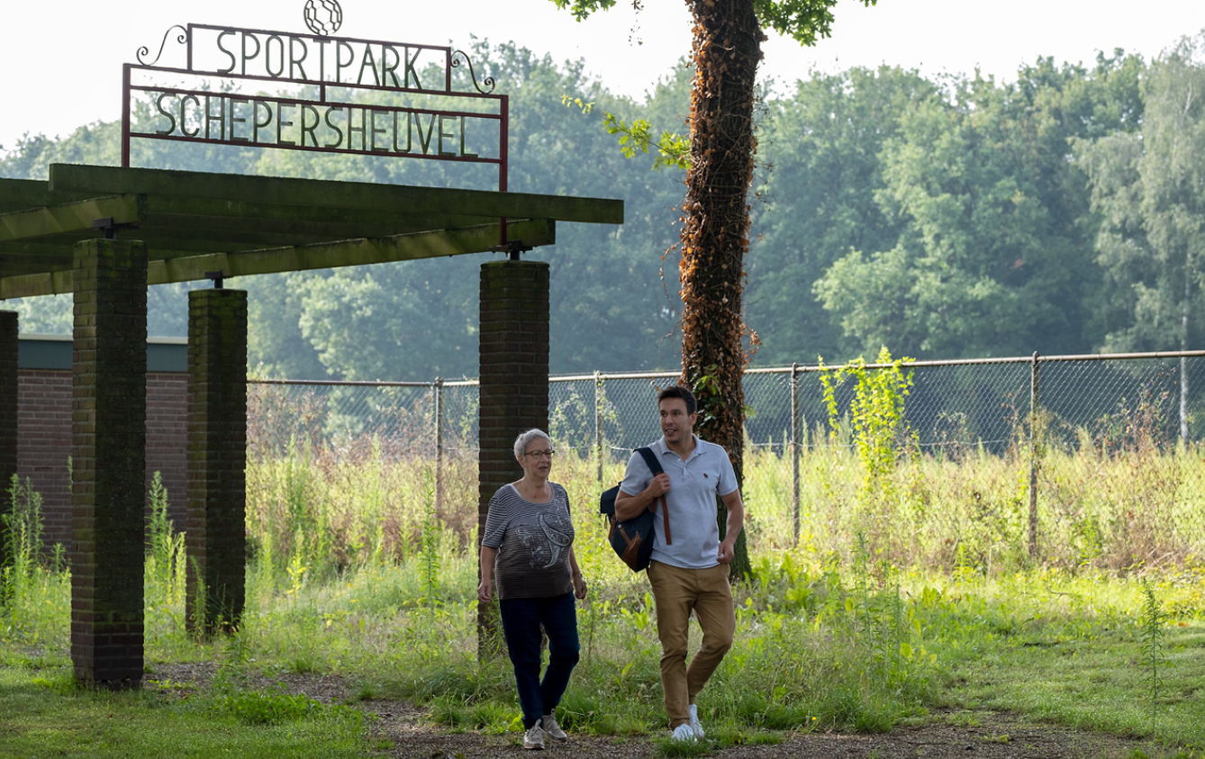

Voorwoord
De voetbalclubs van Sint Odiliënberg en Melick zijn in 2018 gefuseerd. Hierdoor kreeg het sportpark in Sint Odiliënberg een herbestemming. Op ongeveer hetzelfde moment stelde de gemeente Roerdalen de notitie “Dynamische speel- en ontmoetingsplekken in Roerdalen” vast, die burgers mogelijkheden biedt om zelf de regie te nemen bij de inrichting van speel- en ontmoetingsplekken.

Deze ontwikkelingen hebben ertoe geleid dat organisaties zich hebben gemeld met ideeën voor het sportpark. Samen hebben zij de handen in elkaar geslagen en een samenwerkingsverband Dorpspark Schepersheuvel opgericht. Dit samenwerkingsverband zet zich in voor het realiseren en instandhouden van een natuurlijke omgeving met ruimte voor biodiversiteit en waar inwoners (jong en oud, vitaal en minder vitaal) kunnen recreëren, sporten en ontmoeten. Hierbij wordt nauw samengewerkt met de Gemeente Roerdalen en de ondernemers en inwoners van Sint Odiliënberg.

De gemeente Roerdalen is eigenaar van de ondergrond van de speel- en ontmoetingsplekken, die voor onbepaalde tijd in bruikleen wordt gegeven aan het samenwerkingsverband Dorpspark Schepersheuvel.

Uitgaande van de opgehaalde informatie en geformuleerde eisen/wensen zijn samen met alle betrokkenen plannen uitgewerkt voor een Dorpspark Schepersheuvel, zoals in dit projectplan beschreven. Op basis daarvan zijn een kostenbegroting en financieringsplan opgesteld.

Op dit moment is het samenwerkingsverband druk bezig met het rondkrijgen van de financiering. Gezien de enorme inzet en het brede draagvlak binnen Sint Odiliënberg hebben wij er alle vertrouwen in dat dit gaat lukken. Wij rekenen daarbij op de medewerking van fondsen en sponsors die wij met dit projectplan hopen te kunnen enthousiasmeren.

Mocht dit projectplan aanleiding geven tot aanvullende vragen, dan zijn wij graag bereid deze te beantwoorden.

Het samenwerkingsverband Dorpspark Schepersheuvel,
…

Inhoudsopgave

1. Initiatiefase 3
1.1. Sint Odiliënberg 3
1.2. Aanleiding 4
1.3. Oprichting samenwerkingsverband 4
1.4. Doelstelling 5
1.5. Randvoorwaarden en uitsluitingen 5
1.6. Doelgroep 6
1.7. Partners 6
1.8. Communicatie en marketing 7
2. Definitiefase 7
2.1. Kinderboerderij 8
2.2. Kindcentrum 9
2.3. Uitbreiding Jong Nederland 9
2.4. Evenementen 9
2.5. Sporten en Bewegen 10
2.6. Parkeren 10
2.7. Hondenspeelveld 11
2.8. Parkinvulling 11
2.9. Tijdelijke huisvesting 12
3. Ontwerpfase 13
4. Planning en looptijd 14
5. Financiën 15
6. Instandhoudingsfase 16

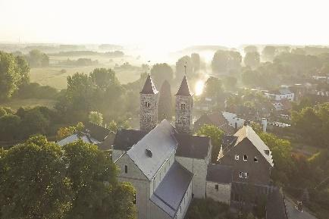
Initiatiefase
In dit hoofdstuk wordt de aanleiding van de opdracht verder toegelicht. Ook wordt ingegaan op de achtergrond van het project. Tenslotte wordt de opbouw van het verslag beschreven.

Sint Odiliënberg
Sint Odiliënberg is een dorp met ruim 3.000 inwoners in de Midden-Limburgse gemeente Roerdalen. Het dorp is gelegen aan de Roer en de basiliek is een van de bezienswaardigheden. Sint Odiliënberg heeft een rijk verenigingsleven en evenementen die worden georganiseerd.

Faciliteiten
In Sint Odiliënberg zijn faciliteiten aanwezig zoals een supermarkt, slager, twee kinderdagverblijven, basisschool met BSO, kerk, dorpshuis, verzorgingstehuis, sport- en muziekverenigingen, meerdere horecagelegenheden, ondernemers/winkels, veel landbouwers en veehouders.

Kengetallen
De buurt Sint Odiliënberg heeft 2.805 inwoners en 1300 adressen. De gemiddelde dichtheid van adressen is 446 adressen per km2. De leeftijdsopbouw is in het diagram hiernaast weergegeven.

Huidige situatie
Hieronder is de huidige situatie van het Sportpark weergegeven vanuit Google maps:

Aanleiding
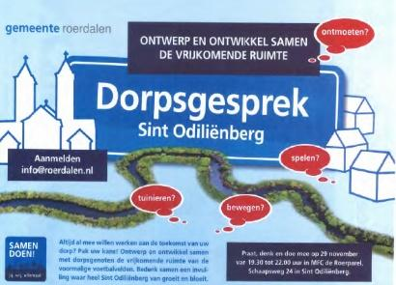
De voetbalclubs van Sint Odiliënberg en Melick zijn in 2018 gefuseerd. Hierdoor kreeg het sportpark in Sint Odiliënberg een herbestemming. Voor een nieuwe invulling van dit terrein wendde de gemeente Roerdalen zich tot de inwoners. Middels huis-aan-huis flyers werden inwoners uitgenodigd voor een informatieavond in november 2018. Tijdens deze startbijeenkomst zijn de volgende ideeën aangedragen: kinderboerderij, parkeerplaatsen, extra ruimte Jong Nederland, speelvoorziening, natuurspeelplaats met wandelpad, trapveld, hondenspeelplaats, evenementenveld, wandelpad, trimbaan, parkje, verkeer, verbeteren Schaapsweg, verlichting, verkeers- en sociale veiligheid.

De gemeente heeft de notitie “Dynamische speel- en ontmoetingsplekken in Roerdalen” vastgesteld: de gemeente en dorpsgemeenschappen dragen samen bij aan het vormgeven, inrichten en in stand houden van Dynamische speel- en ontmoetingsplekken, voor inwoners van jong tot oud. De gemeente heeft budget vrijgemaakt en gaat met de dorpen aan de slag om hier invulling aan te geven.

Samen met de dorpscontactpersoon vanuit de gemeente Roerdalen en een externe procesondersteuner van Procom Projectmanagement is vanuit de grote belangstelling van organisaties het samenwerkingsverband Dorpspark Schepersheuvel ontstaan. Dit samenwerkingsverband wil zich sterk maken voor een dynamisch dorpspark in Sint Odiliënberg.

Oprichting samenwerkingsverband
De groepen die zich hebben aangesloten bij het samenwerkingsverband Dorpspark Schepersheuvel zijn in onderstaand schema weergegeven:

Samenwerkingsverband Dorpspark Schepersheuvel

Stichting Kinderboerderij

Jong Nederland

Belaef Berg

Initiatief-groep Hondenspeelveld

SV Ludentes

Initiatief-groep sporten & bewegen

Expertgroep inrichting park
Het draagvlak en de bereidheid van potentiële vrijwilligers om zich ook daadwerkelijk te gaan inzetten is groot. In elke nieuwe fase van het project ontstaan tal van mogelijkheden, variërend van het organiseren van activiteiten tot letterlijk de handen uit de mouwen steken bij de realisatie van al deze mooie voorzieningen.
Om alles in goede banen te leiden moet een goede functie- en taakverdeling worden gemaakt én een efficiënte communicatiestructuur worden opgezet. Uitgangspunt hierbij is dat er voor iedereen die dat wil wel iets te doen is binnen de organisatie. Vrijwilligers moeten er taken kunnen doen die hen liggen en ze moeten er vooral samen veel plezier in hebben. Daarom zijn er werkgroepen opgericht om de taken te verdelen en efficiënt samen te werken.
- Organisatie
Deze werkgroep houdt zich bezig met de oprichting van het samenwerkingsverband Dorpspark Schepersheuvel en inrichten van de organisatie. Zij geven sturing aan de organisatie en overleggen met de gemeente, Yuverta en alle andere partners.
- Projectplan en fondsenwerving
Deze werkgroep houdt zich bezig met het schrijven van het projectplan met begroting en financieringsplan. Dit projectplan is ook nodig voor het aanvragen van subsidies en het benaderen van fondsen en sponsors. Het is de leidraad voor het totale project.
- Communicatie en Pr
Deze werkgroep verzorgt de website, sociale media en persberichten. Daarnaast ontwerpt en verspreidt de werkgroep posters, banners, flyers, spandoeken enzovoorts. Deze werkgroep communiceert met de stakeholders en partners in het dorp.
- (Sponsor)Activiteiten
Deze werkgroep is verantwoordelijk voor het activiteitenplan, het ophalen van informatie en verwerken van de resultaten. Daarnaast zorgt deze werkgroep voor het organiseren van terugkoppelmomenten en/of buurtbijeenkomsten. Verder zullen nog activiteiten ontstaan als sponsoractiviteit(en), Nationale boomfeestdag, NL Doet, Buitenspeeldag, klusjesdagen of openingsfeest(en). Ook in de toekomst zorgt de groep voor leuke, toegankelijke en inclusieve activiteiten.
- Inrichting
Deze werkgroep is met het programma van eisen en wensen ‘de boer op’ gegaan. Zij zorgen voor passende ontwerpen met een bijbehorende kostenbegroting. Daarvoor vindt regelmatig terugkoppeling plaats met de toekomstige gebruikers.
- Onderhoud, techniek en beheer
Deze werkgroep stelt een beheerplan op. Dit is onder andere het inventariseren en plannen van alle toekomstige werkzaamheden en zorgen dat deze (in zelfwerkzaamheid) worden uitgevoerd.

Werkgroep 🡪  Partner ↓ | Organisatie | Pr & communicatie | Projectplan en fondsenwerving | (sponsor) activiteiten | Inrichting | Onderhoud, techniek en beheer
Stg. Kinderboerderij | Petra Bours | Melanie Janissen | Judith Le Large | Paul Crombach | Petra Bours | Hans Bours
Jong Nederland | Frank Konings
Belaef Berg | Rick Tinnemans
Initiatiefgroep Hondenspeelveld | Ronald Bos
SV Ludentes | Joost Schreurs
Initiatiefgroep sporten & bewegen
Expertgroep inrichting park

Doelstelling
Het doel van het samenwerkingsverband Dorpspark Schepersheuvel is:
“Het bevorderen van de leefbaarheid in de kern Sint Odiliënberg door het realiseren en instandhouden van een natuurlijke omgeving met ruimte voor biodiversiteit en waar inwoners (jong en oud, vitaal en minder vitaal) kunnen recreëren, sporten en ontmoeten.”

Randvoorwaarden en uitsluitingen
De volgende randvoorwaarden en uitsluitingen worden gesteld aan het project:
- Jong en oud, vitaal en minder vitaal, verbinden.
- Zoveel mogelijk inwoners moeten veilig kunnen buitenspelen, bewegen en ontmoeten.
- Bijzondere ideeën worden voorgelegd aan de gemeenteraad. Als er extra geld voor nodig is of als het bestemmingsplan moet worden gewijzigd.
- Het initiatief wordt gedragen door het dorp. Dit houdt in dat onderlinge verbondenheid wordt versterkt en het eigenaarschap met gedeelde verantwoordelijkheid bij initiatiefnemers wordt neergelegd.
- Passend bij het karakter van het dorp, zowel nu als ook in de toekomst en bij toekomstige inwoners.
- Er is een klein budget; daarom wordt gezocht naar creatieve oplossingen en een eigen verdienmodel.
- Tijdelijke bestemmingen zijn mogelijk als tussenstap naar definitieve invulling. Zolang het slim, sober en doelmatig is.

Doelgroep
De doelgroepen van dit project zijn:
- Baby 0-2 jaar
- Dreumes 1-2 jaar
- Peuter 2-4 jaar
- Kleuter 4-6 jaar
- Kind 7-12 jaar
- Puber/tiener 13-17 jaar
- Adolescent 17-22 jaar
- Jongvolwassene 22-40 jaar
- Midden volwassene 40-55 jaar
- Oudere volwassene 55-65 jaar
- Jong senioren 65-80/85 jaar
- Hoog senioren 80/85 en ouder
- Ondernemers
- Verenigingen
- Inwoners met een beperking (visueel, auditief, lichamelijk, beperking zonder diagnose, neurodiversiteit/psychische kwetsbaarheid). Zie bijlage 2 “hulpblad onbeperkt spelen”
Kortom, alle inwoners, jong, oud, vitaal, minder vitaal, arm, rijk, werkzaam, niet werkzaam.

Partners
Om het project voor alle inwoners van Sint Odiliënberg te laten slagen en alle doelgroepen te bereiken, zijn de volgende partners betrokken bij het project:
- De gemeente Roerdalen;
- Yuverta;
- Het dorpshuis “De Roerparel”;
- De Huiskamer;
- De verenigingen, zoals muziek-, buurt-, sport- (tennis, voetbal, sporthal) en ouderenverenigingen;
- De ondernemers, zoals horecaondernemers en sociaal medische dienstverleners;
- De basisschool “’t Kempke”;
- De kinderopvang & BSO “Wee-Play Kinderopvang”;
- De kinderopvang & BSO “Leefkind”;
- De lokale supermarkt Plus;
- Redactie Kerkblaadje;
- Redactie “Echter Weakblaad”;
- Redactie “VIA Limburg”;
- Redactie “OR6”;
- Redactie Dorpsblad Sint Odiliënberg: RoerdalenNU.nl;
- Woningcorporaties.

Gemeente Roerdalen
De belangrijkste partner is de gemeente Roerdalen. De gemeente is als eerste verantwoordelijk voor de inrichting van de openbare ruimte. Doch het zodanig inrichten en beheren van deze openbare ruimte zodat de inwoners van Sint Odiliënberg hier optimaal genot van hebben, kan in deze tijd niet zonder een goed functionerend burgerinitiatief. Dat heeft de gemeente ook vastgelegd in haar notitie “Dynamische speel- en ontmoetingsplekken in Roerdalen”.

Concreet betekent dit dat het samenwerkingsverband en de gemeente Roerdalen zeer nauw moeten samenwerken om voor Sint Odiliënberg het maximale resultaat te kunnen behalen binnen de beschikbare (financiële) ruimte. Daarbij vervult het samenwerkingsverband Dorpspark Schepersheuvel de regierol en de gemeente Roerdalen de faciliterende rol. Zij werken samen op basis van gelijkwaardig partnerschap. Beide partijen moeten wennen aan deze toch voor hun nieuwe rol en zullen daarvan veel leren voor een optimale samenwerking ten dienste van het dorp Sint Odiliënberg. Dit komt ten goede aan het toekomstige beleid van beide partijen.

Yuverta
Yuverta is een Nederlandse onderwijsinstelling voor het vmbo en mbo. Het is de grootste instelling van Europa voor het vmbo en mbo in de groenblauwe diensten. Hieronder vallen thema's zoals landbouw, klimaat, water, groenvoorziening en duurzame ontwikkeling. Yuverta is een 'abstracte' naam. Met associaties naar jij (yu), toekomst (verte) en groen (verde).
Yuverta werkt in opdracht van de Gemeente Roerdalen en biedt studenten binnen dit project een praktijkcasus aan. Studenten leren zichzelf te ontwikkelen tot hypermoderne beroepsbeoefenaars met een ondernemende houding. Oog hebben voor mens en omgeving is daarbij het uitgangspunt.

Het samenwerkingsverband Dorpspark Schepersheuvel

Yuverta

Gemeente Roerdalen

Communicatie en marketing
Essentieel is hoe het samenwerkingsverband met alle doelgroepen en stakeholders communiceert. Het doel van een goede communicatie is:
- Bekendheid project creëren.
- Informatie/meningen verzamelen.
- Vrijwilligers werven/sponsors zoeken.

Definitiefase
Dit initiatief is een gezamenlijk project van, voor en door het dorp! Samen wordt aan de slag gegaan met de uitwerking van de ideeën. Deze uitwerkingen van wensen en eisen worden in dit hoofdstuk toegelicht en zijn tot stand gekomen door initiatiefnemers uit de gemeenschap. Dit zijn betrokken inwoners, verenigingen en professionele organisaties met een maatschappelijke activiteit.

Buurtboerderij Berg
Momenteel ligt de kinderboerderij bij ’t Brombemke, een voormalig medisch kinderdagverblijf. Er is een noodzaak tot verhuizing aangezien daar nieuwbouw gerealiseerd gaat worden. De kinderboerderij is inmiddels omgevormd tot Buurtboerderij Berg, met een uitgebreide doelstelling op het gebied van educatie, zorg, activering, samenwerking en tegengaan van eenzaamheid. Deze uitbreiding zorgt er voor, dat er in de toekomst gewerkt zal worden met fulltime beheer, waardoor de Buurtboerderij zo veel als mogelijk opengesteld kan worden voor de inwoners.
De Buurtboerderij biedt mogelijkheden voor een zinvolle, ontspannende vrijetijdsbesteding, waarin het dier centraal staat; een sociale ontmoetingsplek voor jong en oud, waar educatie, recreatie, sociaal/maatschappelijke dienstverlening en zorg samenkomen met behulp van vrijwilligers.

Eisen en wensen
- Minimaal onderstaande dieren kunnen huisvesten (deze lijst is niet limitatief):
Aantal | Dieren
15 | Kippen
10 | Eenden
10 | Ganzen
2 | Ezels
1 | Pony
10 | Geiten
10 | Konijnen
4 | Damherten
8 | Cavia’s
20 | Parkieten, vinken
- De grond dient in bruikleen te worden gegeven aan de Kinderboerderij c.q. Buurtboerderij middels een bruikleenovereenkomst.
- Samenwerking met de expert groeninrichting over de dierverblijven in relatie tot aanwezige roofdieren in de omgeving.
- Samenwerking met (lokale) ondernemers bij de realisatie. Dit zijn zelfwerkzaamheden.
- Samenwerking met Yuverta bij de realisatie en erna de kinderboerderij beschikbaar stellen voor opleidingsmogelijkheden.
- De huidige kinderboerderij kan pas worden verhuisd als de nieuwe Buurt/kinderboerderij klaar is.
- De realisatie van een multifunctioneel gebouw, zoals hieronder weergegeven:
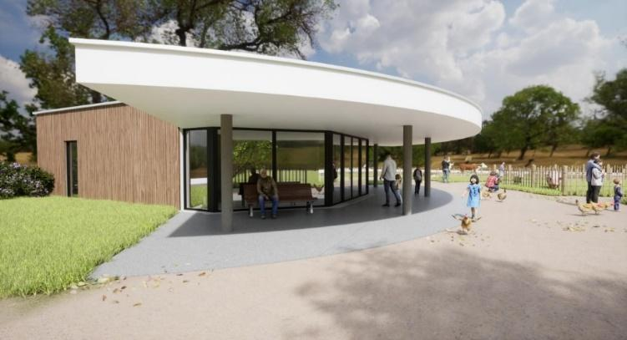
Dit multifunctionele gebouw is onder andere op deze manier vormgegeven, om ook in het Dorpspark een belangrijke, verbindende rol te kunnen spelen. In dit pand kunnen vergaderingen plaatsvinden; kan gebruik gemaakt worden van het toilet door de bezoekers van het Dorpspark; kan een kopje koffie/thee/fris worden genuttigd (evt. in samenwerking met de Gemeenschapshuis de Roerparel); is een watertappunt aanwezig. Op deze wijze zorgt dit gebouw ervoor dat de inwoners van Roerdalen hier optimaal kunnen recreëren.
In het Projectplan Buurtboerderij, versie oktober 2022, kunt u verder lezen hoe het bestuur de rol van de Buurtboerderij in het ontmoeten, recreëren, informeren, activeren en tegengaan van eenzaamheid verder ziet.

Kindcentrum
Wee Play is als commerciële organisatie ingestapt bij de ontwikkelingen dorpspark. Het Kindcentrum is inmiddels gerealiseerd. Het Kindcentrum wordt financieel niet in het project Dorpspark meegenomen, omdat dit een commerciële organisatie is. Het is wel een samenwerkingspartner.

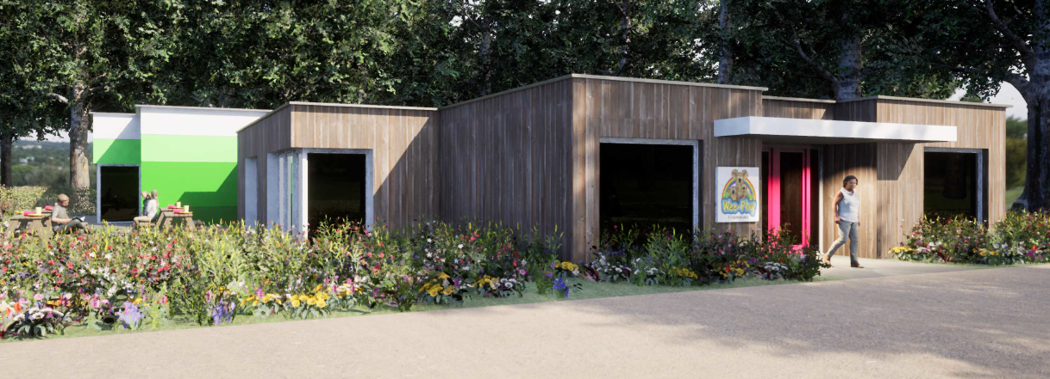
Impressie mogelijke bouw Kindercentrum

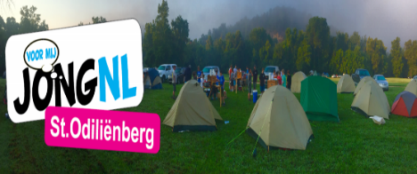
Uitbreiding Jong Nederland
Jong Nederland is direct gelegen aan het dorpspark. Bij de ontwikkeling van het dorpspark zag Jong NL mogelijkheden om het terrein uit te breiden. Door de uitbreiding kan Jong NL bredere en meer gevarieerde activiteiten aanbieden aan de leden. Daarnaast wil zij het uiteindelijke terrein inzetten voor alle de jeugd. Zoals een zomeractiviteit van de jeugdraad of activiteit van de voetbalclub.

Dit deelplan is afgerond en uitgevoerd. De bestaande erfpachtovereenkomst met Jong NL is uitgebreid. In afwachting van het nieuw vast te stellen algemeen belangenbesluit is een intentieovereenkomst met Jong NL gesloten.
Jong NL heeft aangegeven een actieve rol te willen spelen in het beheer van het park. Zij zijn daarover in overleg met de gemeente en Yuverta over de aanschaf van de juiste machines daarvoor.

Evenementen
Evenementen dragen bij aan een levendige dorpskern en aan verbinding tussen inwoners. Een van de grotere evenementen in Roerdalen is ‘Rock am Roer’. De organisatie van Rock am Roer valt sinds 2015 onder de Stichting ‘Belaef Berg’. Een stichting die tot doel heeft evenementen te organiseren in Sint Odiliënberg en ondersteuning biedt bij de organisatie van andere activiteiten in Sint Odiliënberg.
Aangezien het huidige terrein, naast de sporthal, de beste locatie is en blijft, besloot het samenwerkingsverband dit terrein onderdeel te laten worden van de planvorming van het dorpspark.
Belaef Berg beschikt over vrijwilligers die veelal in de bouw/infra werken. Zij bieden aan om door zelfwerkzaamheid kosten voor aanpassingen te besparen.

Eisen en wensen
- Aansluiting op het drinkwaternet is afgewezen, omdat er geen goede aansluiting is op het waternet van WML.
- Aansluiten op het riool neemt de gemeente op in de werkzaamheden voor de aanleg van een nieuwe parkeervoorziening.
- De stroomaansluiting/evenementkast is verplaatst naar het evenemententerrein.
- De ontsluiting/ bereikbaarheid:
  - Het plan voor het parkeren wordt meegenomen in het plan voor de parkeerplaatsen.
  - Belaef Berg verwijderde een stuk haag en plaatste een toegangspoort (houten slagboom).
  - De greppel is er nog en zal aangepast worden door de gemeente bij de werkzaamheden aan de parkeerplaats maar dit alles heeft geen relatie met het evenemententerrein.

Beachvolleybalveld
SV Ludentes wil zich inzetten in de realisatie van twee beachvolleybalvelden.

Eisen en wensen
- De aanleg van een beachvolleybalveld.

Sporten en Bewegen
Bijdragen aan een vitale gezonde gemeenschap door bewegen te stimuleren, was een nadrukkelijke wens uit het dorp. De voetbalclub heeft bij de sluiting van het Sportpark Schepersheuvel een trapveld toegezegd gekregen. De gemeente neemt de aanleg en (onderhouds)kosten van dit trapveld voor haar rekening.

Eisen en wensen
- Het bestaande trapveld bij JongNL laten bestaan voor de kleine jeugd. Dit heeft afrastering en er is sociale controle door tegenoverliggende woningen.
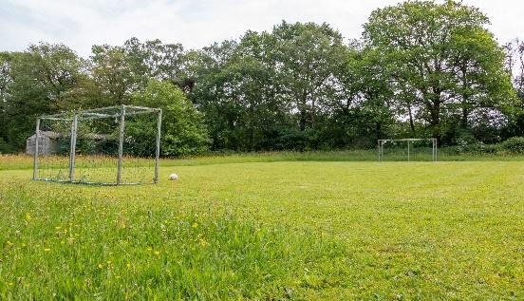
- Het aanleggen van een nieuw trapveld voor de oudere jeugd. Het trapveld heeft een afmeting van 12,5x25 tot 24x48m (nog te kiezen, voorkeur 15x30m).
- De aanleg van een jeu de boules baan.
- De aanleg van een beweeglint.
- De aanschaf van bewegingstoestellen.
- De aanschaf van speeltoestellen voor kinderen.

Parkeren
De parkeerplaats wordt gerealiseerd door de gemeente? – Paul of Paula korte toelichting?

Eisen en wensen
- Rekening houdend met de rioolaansluiting wens van Belaef Berg.

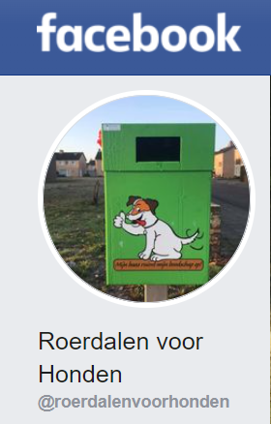
Hondenspeelveld
Een van de basisbehoeften van een hond is sociaal contact met soortgenoten. Spelen, rennen, snuffelen, kortom “hond zijn”. Dat is niet altijd mogelijk. Honden met een sterk jachtinstinct, bijvoorbeeld, kunnen niet veilig loslopen. Vandaar dit initiatief om een omheind hondenspeelveld in te richten om honden op een veilige manier met elkaar te laten spelen en de baasjes onbezorgd te laten genieten van dat spel. Een aantal inwoners name hiertoe het initiatief. In de geldende bestemming past een hondenspeelveld in het gebied. De initiatiefnemers hebben het plan opgesteld.

Eisen en wensen
- Het terrein is gelegen aan de achterzijde van het park.
- Een deel van de afrastering wordt hergebruikt en de resterende palen zijn al geplaatst.
- Er worden natuurlijke hondenspeeltoestellen in de ruimte geplaatst.
- Het terrein is niet bedoeld als uitlaatplaats maar als speelplaats.
- De betrokken inwoners hebben nauw contact met het gemeente breed netwerk ‘Roerdalen voor honden’ over de opzet en uitvoering.
- Het aanschaffen van hondenspeeltoestellen.
- Het plaatsen van een informatiebord.
- Een waterpunt.
- Er staan inmiddels bankjes, waarvan het prettig zou zijn als het houtwerk ervan wordt vervangen. Geen hoge kosten, slechts wat hout en arbeid.

Parkinvulling
De visie t.a.v. de inrichting is richtinggevend geweest voor het maken van de plannen. In de deelplannen gaat het met name om specifieke ideeën voor doelgroepen. Daarnaast hebben we nog de natuurlijke inrichting van het gebied t.a.v. natuur, biodiversiteit en beleving. Dit onderdeel van het totale plan wordt door de expertgroep behartigd. Deze groep bestaat uit Yuverta, specialisten van de gemeente en diverse inwoners met expertise in ecologie en duurzaamheid.

Eisen en wensen
- Pad van herders met schaapskudde
- Behoud van beschermde bomen
- Versterken openbaar en streekeigen groen
- Multifunctioneel gebruik van het gebied
- Aanleg (wandel-)route in verlengde van de Veestraat vanaf de schaapsweg
- Behoud en versterking van laanstructuren
- Behoud van open karakter, zonder Heras-hekwerk, maar met groene afscheidingen van heggen/hagen en bloemrijke stroken.
- Herstel Schepersheuvel oorspronkelijk glooien landschap
- Aanleg poelen en/of regenbassin/ reliëf
- Sportgrasvelden omvormen naar meer kruidenrijke graslanden
- Ooievaarsnest met planten in de lichtmast (Yuverta raadt aan om er de Hedera Helix en de Lonicera Henryi aan te planten).
- Opknappen pergola

De volgende acties zijn al uitgevoerd:
- Sloop van de kantine en kleedlokalen (gemeente)
- Verwijderen betonnen palen (gemeente)
- Verwijderen afrastering waar dat nodig was (gemeente)
- Diverse onderhoud- en maaiwerkzaamheden (Yuverta)
- Aanleg van het tracé van de Veestraat door het gebied. Dit wordt een enigszins verlaagd pad, zoals dat vroeger ook was. De ondergrond betreft zandgrond waarin water gemakkelijk infiltreert.
- Diverse beplanting

Tijdelijke huisvesting
De tijdelijke huisvesting is onderdeel van het Dorpspark. – Paul of Paula korte toelichting?

Ontwerpfase
In dit hoofdstuk wordt weergegeven wat gaat gebeuren, wanneer en door wie. De onderstaande plattegrond dient te worden aangepast aan de nieuwe ontwikkelingen.
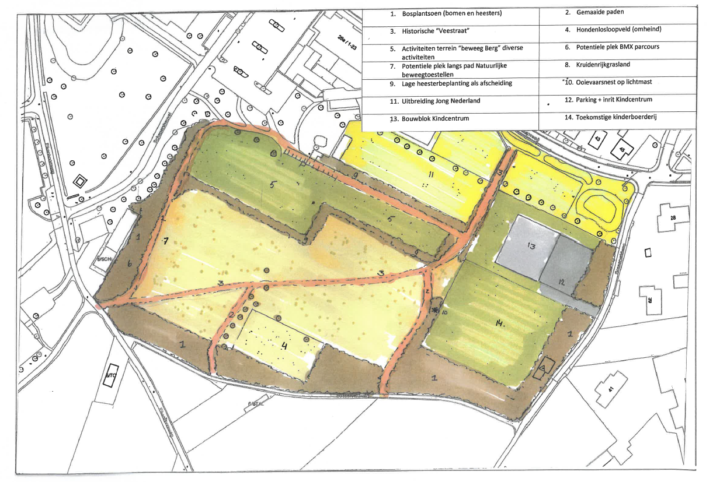

Planning en looptijd
Partner | Fases | 2022 | 1e kw‘23 | 2e kw‘23 | 3e kw‘23 | 4e kw‘23
Kinderboerderij | Initiatiefase
 | Definitiefase
 | Ontwerpfase
 | Financiële haalbaarheid
 | Realisatiefase
Kindcentrum | Initiatiefase
 | Definitiefase
 | Ontwerpfase
 | Financiële haalbaarheid
 | Realisatiefase
JongNL | Initiatiefase
 | Definitiefase
 | Ontwerpfase
 | Financiële haalbaarheid
 | Realisatiefase
Belaef Berg | Initiatiefase
 | Definitiefase
 | Ontwerpfase
 | Financiële haalbaarheid
 | Realisatiefase
Sv Ludentes | Initiatiefase
 | Definitiefase
 | Ontwerpfase
 | Financiële haalbaarheid
 | Realisatiefase
Initiatiefgroep sporten en bewegen | Initiatiefase
 | Definitiefase
 | Ontwerpfase
 | Financiële haalbaarheid
 | Realisatiefase
Initiatiefgroep hondenspeelplaats | Initiatiefase
 | Definitiefase
 | Ontwerpfase
 | Financiële haalbaarheid
 | Realisatiefase
Expertgroep inrichting park | Initiatiefase
 | Definitiefase
 | Ontwerpfase
 | Financiële haalbaarheid
 | Realisatiefase

Financiën
De financiële haalbaarheid is verder uitgewerkt, zie hieronder:

Investering |  | Financiering
Terrein | € 57.400,00 | Gemeente (verhuizing) | € 40.000,00
Dierverblijven | € 54.680,00 | Sponsoring en acties | € 58.601,00
Hoofdgebouw 10x12 | € 70.905,00 | Zelfwerkzaamheden | € 23.600,00
Overige inrichting | € 6.420,00
Overige kosten | € 8.800,00
Trapveld | p.m. | Gemeente Roerdalen | p.m.
Hondenspeeltoestellen | €
Beweeglint  (offerte Beau Verde incl. 10% prijsstijging incl. btw) | € 14.020,75 | Beweegakkoord | € 5.000,00
Jeu de Boulesbaan en beugelbaan  (offerte Zandcompleet) | € 4.000,00
2 beachvolleybalvelden  (Offerte BeachSportNederland incl. 10% prijsstijging incl. btw) | € 30.860,50 | Bijdrage SV Ludentes | €
Parkeren | p.m. | Gemeente Roerdalen | p.m.
Motoriekparcours  offerte Beau Verde incl. 10% prijsstijging incl. btw) | € 23.834,22
De natuurlijk speelhoek  (offerte Beau Verde incl. 10% prijsstijging incl. btw) | € 17.569,20
Levering, certificering, e.d.  (offerte Beau Verde incl. 10% prijsstijging incl. btw) | € 9.612,48
Parkinvulling | €
Watertappunt(en) | €
Onvoorzien | € 1.897,85
 |  | Bijdrage gemeente | € 50.000,00
 |  | Fondsenwerving | € 50.000,00
 |  | Sponsoring en acties | € 15.000,00
 |  | Zelfwerkzaamheden | € 25.000,00
 |  | Te kort | € 32.799,00
Totaal | € 300.000,00 | Totaal | € 300.000,00

In bovenstaande begroting is de aanbieding van Beau Verde opgenomen (inclusief een aanname prijsindexering van 10%): € 65.036. De offerte van Spereco (Beweegpark, motoriekparcours en speelhoek voor kinderen) is inclusief btw € 50.000 met aanname 10% prijsindexering: € 55.000.

Instandhoudingsfase
In dit hoofdstuk worden de samenwerking tussen de partners beschreven.

Sociale component
De wethouder van gemeente Roerdalen heeft aangegeven dat de sociale componenten van de plannen voor de speel- en ontmoetingsplekken erg belangrijk zijn. Hierbij moet gedacht worden aan:
- Gezondheid, voor alle leeftijden. Het samenwerkingsverband wil dat door buiten te spelen kinderen en jongeren meer in beweging komen en blijven. Daarnaast komen de ouderen in beweging door gebruik te maken van de wandelroute en het jeu de boulen. Door de wandelroute aantrekkelijk te maken, met educatieve borden, wordt getracht ook jongeren en kinderen gebruik te laten maken van de wandelroute.
- Verminderen van eenzaamheid: jongeren Ouderen? hebben op dit moment geen plek om te ontmoeten in Sint Odiliënberg. Door deze plek te realiseren door middel van de Buurtboerderij in het Dorpspark, hebben jongeren/ouderen de mogelijkheid om in eigen dorp te ontmoeten en bewegen. Daarnaast wordt het Dorpspark zo ingericht, dat een dergelijk park niet aanwezig is in omringende dorpen. Hierdoor wordt het Dorpspark ook interessant gemaakt voor jongeren en ouderen uit andere dorpen en zorgt dit voor verbinding tussen de dorpen. Door nu in de ontwerp- en ontwikkelfase de jongeren/ouderen bij ons project te betrekken wordt getracht een gevoel van medeverantwoordelijkheid op te wekken waardoor zij na de realisatie van de speelplekken ook mede zorgdragen voor het behoud van de speelplekken.
- Verminderen van eenzaamheid: daarnaast krijgen de kinderen en ouders, verzorgers, begeleiders, opa's en oma's van kinderen de mogelijkheid om elkaar te ontmoeten op de speelplekken en in de buurtboerderij. De speelplekken en de Buurboerderij worden ingericht met voldoende zitgelegenheden en zullen toegankelijk zijn voor iedereen. Ook langs de wandelroute zullen voldoende zitgelegenheden zijn, waardoor iedereen gebruik kan maken van deze wandelroute. Tenslotte kan iedereen deelnemen aan de jeu de boules activiteiten die worden georganiseerd.
- Zorgen voor verbinding: het skateparkje zal zo worden ingericht dat diverse partijen kunnen ontmoeten: de skaters, kinderen, broertjes en zusjes van de sporters op de tennis- en voetbalclub en sporthal, leden van de tennisclub, voetbalclub en sporthal kunnen tijdens het sporten gebruik maken van de speelaccommodatie. Hierdoor ontstaat verbinding tussen diverse partijen in het dorp. Daarnaast wil de tennisclub de kantine openstellen voor gebruikers van het skateparkje. Zo ontstaat er verbinding tussen de skaters en mensen van de tennisclub. Daarnaast kan de gemeente op deze gezamenlijke plek makkelijk een jongerenwerkers inzetten, waardoor contact tussen de jeugd en de gemeente blijft bestaan
- Fysiek zullen de plekken voor iedereen toegankelijk zijn, jong, oud, met rollator, rolstoel of kinderwagen. Daarnaast zullen alle speel- en ontmoetingsplekken gratis zijn. Hierdoor kan iedereen ontmoeten en spelen op deze plekken.
- Educatie: door leuke borden langs de wandelroute te plaatsen zal er op een leuke manier educatie plaatvinden voor alle doelgroepen.
- Veiligheid: zoals reeds eerder omschreven in het projectplan, is er in ieder kwadrant van Montfort een speel- of ontmoetingsplek. Dit betekent dat iedereen een speel- en ontmoetingsplek veilig kan bereiken, zonder een drukke weg over te hoeven steken.

Fysieke component
Het borgen van het onderhoud op de lange termijn is als volgt georganiseerd. Alle groepen binnen het samenwerkingsverband zijn verantwoordelijk voor het onderhoud van haar ‘eigen’ idee. Daarnaast is er structureel onderhoud dat de Gemeente Roerdalen uitvoert (ofwel zelf of door Yuverta).

Samenwerkingsverband Dorpspark Schepersheuvel

Stichting Kinderboerderij

Onderhoud kinder-boerderij

Jong Nederland

Onderhoud eigen gebouw en terrein

Belaef Berg

Onderhoud evenementen terrein

Initiatief-groep Hondenspeelveld

Onderhoud Honden-speelveld

SV Ludentes

Onderhoud Beachvolley-balvelden

Initiatief-groep sporten & bewegen

Expertgroep inrichting park

Optimalisatieplan van Yuverta
Dit is een kostenberekening van... Wat het de gemeente gaat kosten als zij Yuverta inhuren?

 |  | aantal | eenheid | prijs per eenheid | uren | aantal keer per jaar | totaal
1. | sport en beweeg toestellen
 | keuren toestellen | 24 | st |  | 1 | 1
 | onderhoud bij de toestellen | 24 | st | € 0,08 | 0,75 | 8 | € 11,52
2. | volleybalvelden
 | onderhoud schoon maken zand | 2 | st | € - | 0,25 | 3 | € -
 | onderhoud haag 100m | 1 | st | € 5,28 | 0,5 | 3 | € 7,92
3. | trapveldje
 | onderhoud gras maaien | 1 | st | € 4,04 | 0,34 | 18 | € 24,72
 | gras maaien rond goaltjes | 2 | st | € 1,44 | 0,15 | 18 | € 7,78
4. | veepad
 | maaien veepad | 1 | st | € 1,44 | 0,75 | 4 | € 4,32
5. | jeu de boules
 | onderhoud schoonhouden baan | 1 | st | € - | 0,25 | 6 | € -
 | aanvulling japanse split | 1 | st | € 32,80 | 1 | 1 | € 32,80
6. | hondenspeelveldje
 | onderhoud gras maaien | 1 | st | € 4,04 | 0,25 | 8 | € 8,08
 | onderhoud haag 100m | 1 | st | € 5,28 | 0,5 | 3 | € 7,92
 | braam vrij houden hekwerk boszijde | 1 | st | € 1,44 | 0,5 | 3 | € 2,16
7. | bloemrijk grasland
 | maaien afvoeren | 1 | st | € 6,06 | 1 | 2 | € 12,12
8. | kinderboerderij
 | onderhoud paden | 1 | st | € 0,75 | 0,25 | 3 | € 0,56
 | maaien bramen | 1 | st | € 1,44 | 0,25 | 3 | € 1,08
9. | 4 bankjes en prullenbakken
 | onderhoud | 8 | st | € 0,18 | 0,25 | 8 | € 2,88
 |  |  |  |  |  | totaal | € 123,86
 |  |  |  |  |  | per 5 jaar | € 619,32

Hoe verder…
Om de plekken in beweging te krijgen en te houden wil het samenwerkingsverband Dorpspark Schepersheuvel activiteiten opzetten; enerzijds om samen plezier te beleven en anderzijds om inkomsten te generen. Dit wordt samen met vrijwilligers van het samenwerkingsverband Dorpspark Schepersheuvel worden gedaan. De locatie kan gebruikt worden om dorpsactiviteiten te organiseren in het kader van spelen en ontmoeten. Hierdoor wordt het samen ontmoeten en spelen gestimuleerd. Activiteiten waaraan gedacht wordt om te organiseren zijn onder andere een culinaire wandeling die de speel en ontmoetingsplekken aandoen, NLDoet, buitenspeeldag, rommelmarkt route, Nationale Boomplant-dag, het houden van een jaarlijks feest. Ideeën en suggesties worden gehaald uit “brainstormbijeenkomsten” die georganiseerd worden. Deze gaan hun ideeën uitwerken en uitvoeren samen met andere inwoners. Zo komt en blijft Sint Odiliënberg in beweging en wordt er betrokkenheid gecreëerd.

